もう泣き言はいうまい（4月2日21日目）

37番札所岩本寺から次の札所38番札所金剛福寺までの83キロメートルを2泊3日かけて歩きます。岩本寺から徐々にアップアップと高度を上げ標高280ｍの片坂峠を越えると、200ｍを一気に下る急勾配となり、それ以降は長い平坦地をひたすら歩きます。巡拝する札所はありません。ひたすら歩く一日目です。

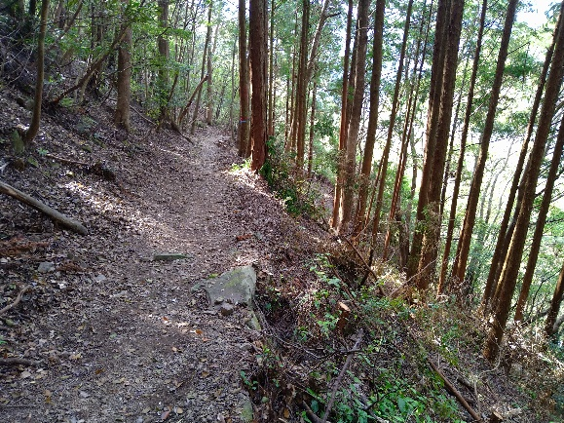
午前中の片坂峠を越える前後の約3時間でスタミナの多くを消耗しました。又、昼過ぎからは、熊井隧道（ずいどう）を通る急勾配の遍路道を経て国道に繋がっており、ここまでで一日の体力はほぼ使い果たした感じでした。伊与木川を挟んで国道56号線と遍路道を交差しながら土佐湾方面に下っていきます。捻挫した足首を気にしながら急勾配の下り坂と、それを越えてからは、長い距離をひたすら歩きました。足の痛みは、午前中は違和感を持ちながらも、意識 片坂峠からの急な下り坂
しないようにだましだまし歩くのですが、午後になるとやはり痛みが出てきて、足首が気になって仕方ありません。痛くて歩けなくなる程ではありませんが、左足首をかばいながらの歩きは、距離が長くなると歩く姿勢に影響が出てきて、足首以外の場所、例えば股関節や腰そして背中まで痛みが広がって行き、満身創痍といった感じになります。

自分自身に「意識しないように」と、言い聞かせながら歩くのですが難しい。どうすれば良いのかと、御真言を唱えたり様々試しながら歩きますが、痛みが消えるはずもなく、ついつい自分自身に愚痴ってしまいます。「ボーとして歩いてからこんなことになるんだ」とか「何のために歩いているのか忘れていたのではないか」等々、自分の至らなさを責め、あげくは「タラレバ」に終始した全く後ろ向きの思考に覆われて前が見えなくなっています。

そんな泣きごとを言いながらひたすら歩くという、これまでで最長距離36.2kmの行程でした。そんな中で、道が分からなくなり行ったり来たりしている途中で、たまたま歩いている方を見つけたので、今日泊まる予定にしているホテルの場所を尋ねると、「そこはいつもの散歩道沿いなので案内します」と、ホテル迄の600m程を一緒に歩いて頂きました。

定番の「どこから来たのですか」から始まり、様々な受け答えをしている中で、しだいに相手の方の生活の様子や生活信条を垣間見られるような会話になり、いつしか私の泣き言はすっかり消えていました。初対面なのに、「人生いろいろ有りますよね」「お陰様の毎日です」等々、お互いにいったいだれとお話をしているのでしょう等と笑ってしまう始末でした。
相手がお遍路さんだからなのでしょうか、単なる道案内ではなく、大げさに言えば「日々の生き方」をお話し下さり、私もそれに応えるように他者との関わり方や何を目指して今があるのか等々をお話ししました。お互いに歩調を合わせると、呼吸まで一緒になる感じの時間でした。私にとってこの時間は、「何のために歩いているのか」を改めて思い返すとても貴重な時間になりました。また、同時に相手から私はどのように見えているのかを知ることで、自分自身を再確認したようにも思います。この時間のお陰で、捻挫は事故ではなく、求めるところに辿り着くための試練なのだと、気持ちを切り替えることができました。

今日はとても大変な一日でした。疲れるし痛いしヘトヘトです。でも、何となく今の状況を越えられそうな気がして来ました。一期一会のわずかな時間が、私にまとわりついていた厚い雲を吹き払ってくれそうです。600ｍのお接待に感謝です。有り難うございました。
Let's try a little "Sociology”：鏡に映った自己
・鏡に映った自己（looking-glass self）とは、他者から見た自分のイメージを想像することで自我が形成されるという考え方で、アメリカの社会学者のチャールズ・クーリー（1864～1929）が提唱した概念です。
・クーリーは、関わっている相手（他者）を私（自己）を映し出す鏡と捉え、この他者と私との関わり合い（相互作用）と他者の振る舞い（相手の反応）を熟考することによって形成される自我を社会的自我と呼んでいます。
・今回の「600ｍのお接待」を例にすれば、色々とお話を交わして相手の人となりに接し、その関わり合いの中で、自分自身の振る舞いや考え方に共感して頂いたり、相手のものの見方に私も同感するなど、相手が私をどのように見ているのかを知り、自分の考え方や好みの傾向を改めて確認する機会になりました。
・そうした相手の方の反応や返して頂いた言葉を通して、私自身を客観視して自己理解を深める良い機会になりました。この機会で自我が形成されたというほどではありませんが、少なくとも私の受け止められ方を通して、私自身の考え方の傾向や他者との違い等々を知る又は再確認する機会になったのです。
行程等基本データ（4月2日21日目）
・巡拝寺院：なし、歩くのみ
・天気：午前 晴／午後 晴
・歩いた時間：10時間31分／日（7時32宿発～18時03分着）
・歩いた距離：36.2㎞（平均速度：3.4㎞/h）
・通過市町村：2町 （四万十町・黒潮町）
・高低差：277ｍ（3ｍ↔280ｍ）
・消費カロリー：3,345 kcal

